BAPHAHT 3
i

! Часть 1
) I
При выполнении заданий 1—22 запишите в поле ответа одну цифру, которая соответствует номеру правильного ответа.
]

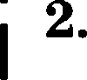

! 4.

Какой киевский квязь одержал побєду у стен Ковстантинополя (Царьграда)?
- Олег 3) Владимир I
- Игорь 4) Ярослав Мудрый
Ответ:

Автором какого древяерусского произведения является киевский митрополит Иларион?
1) +Остромирово Евавгелие»
2) «Совесть временных лето
3) +Слово о Законе и Благодати»
4) «Слово о полку Игореве»
Ответ:

Что из названного явилось одной из причин восстания декабристов?
- экономический кризис в стране после Отечествевной войны 1812 г.
- отказ императора Александра I от либе- ральных реформ
- неприятие частью общества нового свода за-

- новое законодательство о престолонаследии Ответ:
Простите отрывок из сочинения историка и укажите имя императора, о котором идет речь в отрывке.
+Он был великан, без малого трех аршин ростом, целой головой выше любой толпы, cpe- ди которой ему приходилось когда-либо стоять.
<...> Он уродился в мать и особенно походил ва одного из ее братьев, Федора. У Нарышки- вых живость вервов и бойкость мысли были

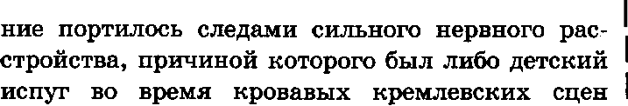
фамильвыми чертами... ...был живым, краси- 1 вым мальчиком, как опвсывает его ивопемвый ) посол, представлявтийся в 1683 г. ему и его брату Иваву. <...> Впоследствии ато впечатле-

1682 г., либо слитком часто оовторявтиеся ку- ) тежи, вадломивтве здоровье еще ве oкpeпmero ) организма, а вероятно, то и другое вместе.
Ояевь раво, уже ва двадqатом году, у вего стала

трястись голова и ва красивом круглон
лице

мивуты рапдумья или ввутреввего волвеяия
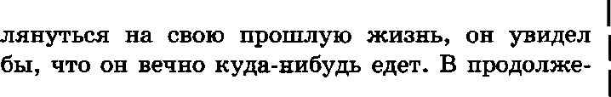
ооявлялвсь безобравивтие его судороги... Ов 1 вырос и возмужал ва дороге и ва работе оод от- ) крытым вебом. Лет под 50, удосуUивтись or-

ние своего царствоваввя ов исколесил тирокую Русь ва ковца в ковеq — от Архаягельска и 1 Невы до Прута, Авова, Астрахави я Дербевта». )

Павел 1 3) Петр III )
  - Петр II 4) Петр I )

Ответ:

Что из оеречислеявого ве относится к событи- ям периода Великой Отечествеявой войвы?
- Курская битва
- Ялтивская ковференqия
- осада Порт-Артура
- освобождепие Белоруссии
Ответ:
- Посессиоввые крестьяне — ато
  - крестьяне, передаваемые государством оред-
орипимателям для работы ва их заводах

крестьяне, ne имеющие вадела земли 1
  - крестьяне, живущие пря дворе оомещика и )
обплушиваюгqие его семьк› )
  - крестьяне, прикревлеввые к государствов- вым паводам для работы вместо уплаты na-

7

8.

9 Ј 9.

Разрушение креетьявекой общииы стало oe-

новным положением
- крестьянекой реформы 1861 г.
- военной реформы Д.А. Милютина
- земской реформы 1864 г.

аграрвой реформы П.А. Столыоина
Ответ:

Простите отрывок из рапорта Р.А. Потемкина Екатерине II о взятии крепости Измаил 8(19) января 1791 г. и определите имя полко- водца, о котором говорится в отрывке.
«...Нигде более ве могло Озїlаменоватьея присутствие духа начал£•їІИков, раетороп- ность и твердость ттаб- и обер-офицеров, no- елутание, устройство и храбрость солдат, когда при всем сильном укреплеїlии Измаила со многочиеленным войеком, при жеетоком защищении, продолжавшемея шесть е поло- виною часов, везде иеприятель поражен был и везде еохранев еовершенныіі порядок. От- дав справедливость исполнивтим долг своіі воевачальникам, ве могу я доетойной припи- еать похвалы иекуеетву, неуетрашимоети и добрым распоряжеииям главного в сем деле вождя... Его неутомимость, бдеїІие и прозор- ливоеть — всюду еодействовали еражающим- ся, всюду ободряли извемогающих и направ- ляя удары, обращающие вотще отчаявную веприятельскую оборону, совершили слав- ную сию победу» .
- М.И. Кутузов 3) Ф.Ф. Ушаков
- А.В. Суворов 4) А.М. Ролицын Ответ:

Какое событие положило конец монголо-

татарскому игу на Руеи?
- сражение на Куликовом поле
- вашеетвие на Москву Тохтамыша
3) +стояние• на реке Yrpe
4) Тверское восстание оротив Чолхава
Ответ:

lO.

11.

12.

13.

14.
Скажите название первого в России высшего I учебного заведения. 1
- Московский университет
- Славяно-греко-латинская академия
- Морская академия
- Казанский университет
Ответ:
Скажите годы советско-финляндскоіі воііны. 1
1) 1939—1940 rr. 3) 1939—1945 rr. l
2) 1914—1918 rr. 4) 1950—1953 rr. )

Ответ:

Какие государства входили в Тройственный
СОЮП Є
- Россия, Англия, Франция
- Россия, Австро-Венгрия, Италия
- Германия, Австро-Венгрия, Италия
- Германия, Англия, Франция

Ответ:

Что явилось одним из последствий политики коллективизации?
- увеличение числа промышленных предпри- ) ятий
- массовый голод 1932—1933 rr. )
- рост безработицы
- восстание в Кронштадте
Ответ:

Какое из названных событий относится к
1965 г.? )
- XX съезд KПCC )
- запуск первого искусственного спутника
ІЗемли
- начало экономической реформы А.Н. Косы- гина
- ввод советских войск в Афгаяистан

11

312

14

i 16.

) 17.
I
I
i

i
18.
t
прОчТите текст Об эоизоде одвого из крупНеіі- швх сражениїі Великой ОтечестВенвой ВОЙНы. Определите название опиСыВаеМогО В ОТЈзыВке сражения.
‹ 12 июля в райове железнодорожвой стаіі- я›‹›‹ npOxopOBKI1 В 56 килоМетрах к северу от Белгорода произошло самое крупное Встречное тавкоВое сражешіе Второй Ми}ЗОВОЙ ВОЙїіы меж- ду наступавіиеї ТанКОВОй группи}ЗОВКОй пpo- ТїlВНика и нанОСІІВІІІими коіітрудар coBemcкlïMll ВОііскаМи. С обеих сторОв В СражеНии прІІНиМа- ли участие до 1200 танкоВ и Самоходных уста- HOBOK. ОжесточенНое сражение длилось Весь день, к Вечеру танкоВые экипажи ВМесте с пexo- той дралиСь ВрукопашНую. За один день пpo- ТїІВІІїік поТерял около Ї0 тысяч челоВек и
400 mtlHKOB ït быЈІ В£dнужден оерейТи к обороне» .
- Сталинградская битВа
- сражение на Курской дуге
- сражение за МоскВу
- РжеВская битВа

ОтВет:

В каком году произотлО ВОССТаііие В ВеНгрии,
подаВлеНное Воіісками стран OBQ?

1) 1956 г. 3) 1968 г.
2) 1962 г. 4) 1975 г.

ОтВет:

Какая из ніlНВанНых мер относится к политике
пересТрОйки?
- усиление партийвого контрОЈlя за жіІННЬІО
общестВа
- яадионализация о}ЗОМышлевных предпри-
ятий
- централизация упраВлевия народНыМ XO-
311ЙСТВОМ
- антиалкогольная каМпания

ОтВеТ:

Простите отрыВОК Из воспомивавиЙ fi.H. Ель-
цина и укажиТе год, когда пpoизoulJiii OiIïICbI-
Ваемые события.

«Почти все, что мы заранее просчитывали, I случилось. Хасбулатов и Руцкой объявили о ) созмве съеода. fiелъій дом с первых же часов ) стал превращаться в вооруженный штаб сопро- тивления указу президента. Ночью собрался Конституционнміі суд и, естественно, признал указ № 1400 неконституционным. Четверо су- дей, опять-таки, как и следовало ожидать, вы— I ступили против этого решения•. )

1) 1985 г. 2) 1987 г. 3) 1991 г. 4) 1993 г. l
Ответ:

Первым Президентом СССР был 1 9
  - Б.Н. Ельцин 3) Н.И. Рыжков
  - М.С. Рорбачев 4) В.В. Путин
Ответ:

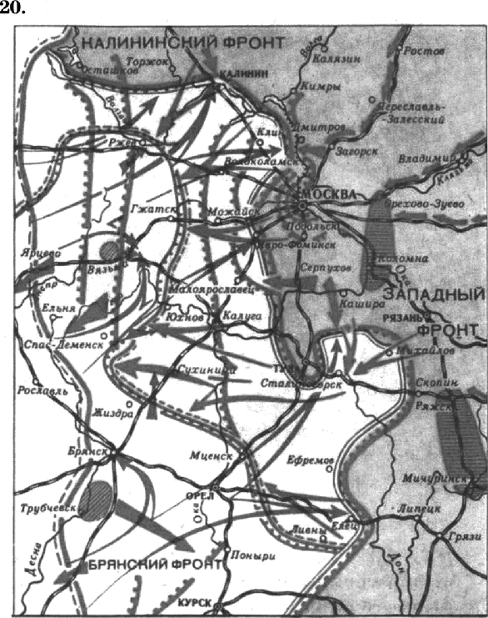
Рассмотрите схему и выполните задание. Ј 2()

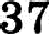

21 1 21.

22 2”

Определите сражение, изображевное на схеме.
- Курская битва
- Сталинградская битва
- fiерлинская операция
- битва за Москву

Ответ:

Какое ио наованных литературных проиоведе-

ний посвящено революционной тематике?
- повесть Б.Н. Полевого ‹•Совесть о настоя- щем человеке»
- роман М.А. Шолохова «Поднятая целина•›
- поэма А.А. fiлока • Двенадцать»
- пьеса М. Горького ‹На днем›

Ответ:

Рассмотрите изображение и выполните задание.

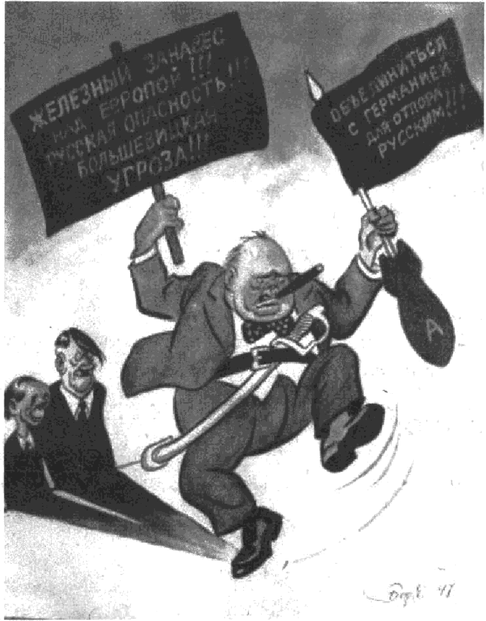
Скажите период, которому 'посвящена данная карикатура.
- вторая половина 1920-x rr.

вторая половина 1930-x rr.

- первая половина 1940-x rr.
- вторая половина 1940-x rr.

Ответ:
Задания 23—30 требуют ответа в виде ¿ифры, последовательности цифр или слова (словосочета- ния), которые следует записать в поле ответа в тексте работы. Имена российских государей следует писать только буквами (например: Николай Второй).

- Раеположите в хронологичеекой ооеледова- тельноети иеторичеекие события. Пвлишите
цифры, которыми обозвачены иеторические со- бытия, в правильвой ооеледовательвоети в таблицу.
  - восстание под предводительетвом И.И. Бо-

восстание оод оредводительством К.А. Бу-

  - восстание под предводительетвом Е.И. Пy- гачева
  - восстание оод предводительством С.Т. Ра-
зина
Ответ:
- Остановите еоответствие между архитектурны- ми стилями и памятвиками архитектуры, ко-
торые к ним относятся: к каждому алемевту первого столбца подберите еоответствующий элемент из второго столбца.
АРХИТЕКТУРЫ
А) русскиіі стиль 1) Иеторический музей Б) барокко 2) адавие МГУ на Воробьевых В) клаееициам ropax
  - Кааавский собор
  - Екатеривинский дворец Запишите в таблиqу выбраввые цифры оод eo- ответствующими буквами.
А

Ответ:

Что из перечисленвого относится к историче- скому развитию России в XX в.? Найдите в
ориведевяом яиже списке два ответа и заои- тите в таблицу цифры, под которыми они ука-
    - открытие оервой железной дороги
    - создание первых колхозов
    - свержевие мовархии
    - появление оервых мавуфактур
Ответ:

26 26.

Используя давные статистической таблицм, завертите представленяые яиже сужденяя, co- отяеся их начала и варианты завершения.

Развитие Вооружеввых с>< ccc » іезе—іеаі ».
 | Показатели
 | На 01.01.1939 | На 22.06.1941
Личвый со- став Boopy- жеяных сил (млв человек) | 1,943 | 5,710
op и» -  яометы (тые.) | 55,8 | 115,9
Тавки (тыс.) | 18,4 | 22,3
Воеааыеса- wолеіы(гас.) | 17,5 | 22,4

НАЧАЛА СУЖДЕНИЇЇ

ВАРИАНТІ
3 EP ЕНИЯ

СУЖДЕНИЙ

А) Нвибольший рост показате- 1) танках
лей в ороцентном отноше- 2) ооложительвой нии ваблюдается в 3) воеввые само-
Б) Из ориведеиных покавате- летм
лей наиболее близки оо 4) отрицательвой уроввю изменения таяки и 5) личном составе
В) В целом динамику развития Вооружеввых
Вооружеввых сил СССР в сил
указаввме годм можно ва-

Заоитите в таблиqу выбрвлвые цифры оод co- 1 ответствующими букваыи. )
А | Б

Ответ:

Запишите термин, о котором идет речь.
Данный термив употребляется в ааоадной литературе с 1960-x rr. и обоаваяает процесс преодолевия культа личности и ликвидаqии политической и идеологияеской системы, coa- данной в СССР в период правления И.В. Ств- * лива. іЗтот процесс привел к частичной демо- ) кратиаации общественной жиони, яаоываемой )
‹оттеоелью+.
Ответ: )

Сравните оеобевности вяетней политики ветского Союаа во времена Н.С.
Л.И. Брежнева. Выберите и напишите в первую ) колоаку таблиЦы ворядковые нонера черт сходства, а во вторую — порядковые номера черт различия.
  - ородолжевие ‹холодной войвы» в говки
воорушеаий

складывание политики ‹ограничеыіого cy- 1
веренитета+ )
  - «раорядкаt в отвотениях между СССР и )

США
  - контакты и взаимодействие со стравами циалистического лагеря Еврооы

Ответ:
Черты сходства Черты

Запишите название партии, пропущенное в I 29
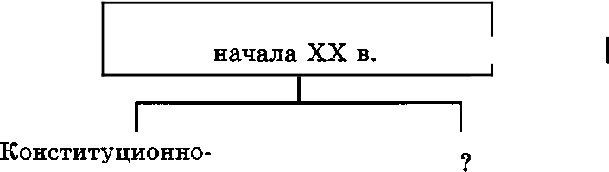
схеме. )
Либеральвые оартии России

)

демократическая партия (П.Н. Милюков)

(А.И. Ручков)

Ответ:

30. Ниже вриведев веречевь термивов. Все ови, за исключением одного, относятся к периоду ‹за-
стоя+ в СССР.

товарньtй де‹рицит, 2) zяасность,
3) «dяam» , 4) стаzнация в экономике, 5) «me- невая» экономика.
Найдите и запишите ворядковый номер терми- ва, +выоадающего+ из давного ряда.
Ответ:

Часть 2
Для ответов на задания этой части (31—35) ис- пользуйте отдельный лист. Запишите сначала номер задания (31, 32 и т.д.), а затем ответ к нему. Ответы записывайте четко и разборчиво.

Peяь И.В. Сталина ва Красной площади
Nрочитайте фрагмент исторического источника и выполните задания 31, 32. Используйте в ответах информацию текста, а таюке знания из щрса истории.

+ Товарищиl В тяжелых условиях приходится праздновать сегодня 24-ю годовщияу Октябрьской революции. Вероломное вападеяие немецких раз-
боиников И П&ВЯП&ННІІЯ BIIM ВОЙВ& СОПДПЛИ РЈЗОП
для вашеіі страны... Несмотря ва времевяые иеуспе- хи, нama армия и наш флот геройеки отбивают ата- ки врага на протяжении всего фронта, нанося ему тяжелый урон, а наша страяа — вся ваша страна оргавизовалаеь в единый лагерь, чтобы вместе е на- meй армией и нашим флотом осуществить раагром вемеоких захватчиков. <...>
У вас есть теперь еоюзвикв, держащие вместе с яами единъій фронт против немецких аахватчиков. Мы имеем теперь еочувствие и поддержку всех наро- дов Европы, попавших под иго гитлеровекой тира- иии. Мы имеем теперь аамечательвую армию и ааме-

чательный флот, грудью отстаивающие свободу и не- зависимость нашей Родины. У яас нет серьезllой не- хватки ни в продовольствии, яи в вооружеяии, яи в обмундировании. Вся яапіа страна, все народы вашей страны подпирают наюу армию, наш флот, оомогая им разбить захватничеекие орды немецких фаши- етов. Наши людекие резервы неиечерпаемы. <...>
Разве можно сомневаться в том, что мы можем и
должны победить немецких захватчиков?
Враг не так силен, как изобрашают его некото- рые перепуганные интеллигентики... Германия ис- текает кровью, ее людекие резервы иесякают, дух возмущения овладеваетнетольконародами Европы,

подпавшими под иго немецких захватчиков, но и
самим германским народом, которыіі не видит кон- ца воііны. Немецкие захватчики напрягают послед- ние силы. Нет сомнения, что Германия не может выдержать долго такого напряжения. <...>

На вас смотрит весь мир как на силу, способную
уничтожить грабительские полчища немецких за- хватчиков. На вас смотрят порабощенные народы

Европы, подпавшие под иго немецких захватчиков, как на своих освободителей. Великая освободитель- ная миссия выпала на вашу долю. Будьте же дос- тоііными этой миссииl Война, которую вы ведете, есть воііна освободительная, война справедливая. Пусть вдохновляет вас в этой войне мужественныіі образ наших великих предков — Александра Нев-
ского, Димитрия Донского, Кузьмы Минина, Ди- митрия Пожарского, Александра Суворова, Михаила Кутузова! Пусть осенит вас победоносное знамя ве- ликого Ленина!•›

Скажите дату и событие, во время которого 31
была произнесена речь.
В последнем абзаце яаїідите предложение, опи- сывающее миссию советского народа. А в пре- дыдущих абзацах — предложения, доказы- вающие выполнимость этоіі миссии. Наіідите не менее двух доказательств.

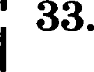

34 ' 34.

Хан Батый налагал дань на русские города и земли после их захвата. Новгород монголо- татары никогда не завоевывали, однако золото- ордынскую дань новгородцы платили.
Задания 33—35 предусматривают разные виды деятельности: анализ исторической ситуации (33), сравнение исторических событий и явлений (34), co- ставление плана ответа на данную тему (35). Выпол- няя эти задания, обращайте внимание на формули- ровку каждого вопроса.

В каком веке происходили описываемые со- бытия?
- Назовите известного новгородского квязя, одержавшего победу над рыцарями Ливон- ского ордена.
- Чем можно объяснить такую политику Нов-
города?
Исторические оцевки ооричнивы кардинально разнятся в зависимости от эпохи и историче- ских школ. 8начительная часть историков при- держиваетея негативной оценки последствий политики опричнины Ивана IV для историче- ского развития России. Приведите не менее двух фактов в защиту данной точки зрения.
Вам поручено подготовить развервутый ответ по теме «Русская культура первой половины XIX в.». Составьте план, в соответствии с ко- торым Вы будете освещать эту тему.

План должен содержать не менее трех пунктов. Напишите краткое пояснеяие содержание лю- бых двух пунктов.

План с пояснениями должен отразить основные события (явление), связанные с русскоіі куль- турой первой половины XIX в.
Если Вы затрудняетесь в составлении плана, ко- торый бы полностью раскрывал данную тему, то мо- жете выбрать один из существенных вопросов (разде- лов, направлений, проблем) темы.
Напишите заголовок плана по выбранному Вами вопросу (разделу, направлению, проблеме) и составь- те план, раскрывающий его содержание, соблю я все требования к количеству пунктов плана и пояснений.

